Jornada Informativa – HORIZONTE 2020
Acciones Marie Sklodowska-Curie (MSCA)
Programa Marco de Investigación e Innovación (2014-2020)

Córdoba, 20 de Mayo de 2015

Sala Múdejar
Rectorado de la Universidad de Córdoba
Avda. de Medina Azahara,5

Agenda
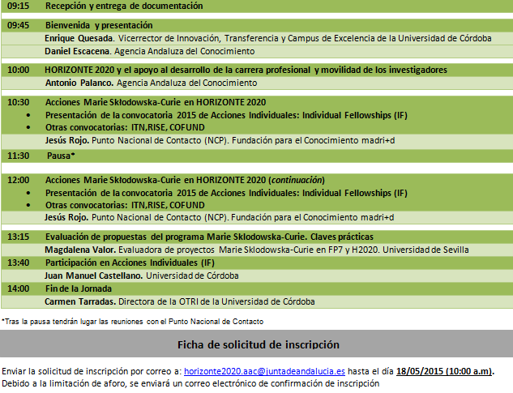

Nombre y Apellidos:
Entidad:
E-mail: | Teléfono:
¿Solicita entrevista con el NCP? En caso de estar interesado en solicitar entrevista para con el NCP, se debe enviar la propuesta del proyecto, según el modelo correspondiente que aparece en el portal del participante para las MSCA-IF-2015-EF o MSCA-IF-2015- GF , a horizonte2020.aac@juntadeandalucia.es antes del día 14/05/15 (14:00 p.m).

